NAMA : KRESHNA PUTRA ADI WICAKSANA

NIM / KELAS : V3920032 / TI-D

MATAKULIAH : PRAKTIK INTERNET OF THINGS

1. Identifikasi masalah industri yang ada disekitar rumah

Industri yang ada pada wilayah sekitar rumah saya adalah sebuah industri pembuatan pakaian yang terbuar dari kain tekstil yang menggunakan bahan dasar dari benang-benang yang digabungkan. Permasalahan yang kurang efektif pada industri ini adalah cara untuk membawa semua pakaian dengan secara manual yang sekali angkut hanya memuat beberapa puluh pakaian saja, selanjutnya permasalahan selanjutnya tidak ada alat otomatis yang dapat mengambil kain yang sudah menjadi baju setelah baju ini dibuat, setelah mengangkutnya maka mesin akan berhenti.

1. Solusi yang dapat dibuat untuk masalah tersebut

Solusi yang dapat dibuat untuk menyelesaikan permasalahan ini adalah dengan membuat alat yang dapat mengangkut pakaian yang sudah jadi tersebut dalam jumlah banyak. Konsepnya saat pakaian sudah banyak dan masuk ke dalam tempat / wadah untuk diangkut dan dipindahkan ke tempat lainnya, maka alat tersebut akan mengangkat dan memindahkan serta membawa pakaian tersebut. Kemudian juga saat pakaiannya yang sudah dibikin habis, maka sistem akan berhenti, lalu saat ada pakaian lagi sistem akan hidup kembali.

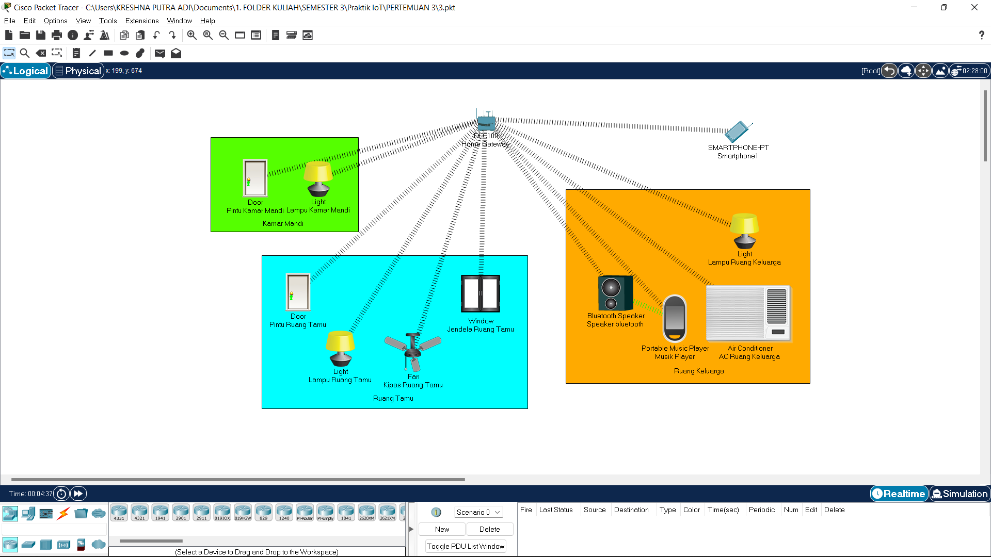

Gambar diatas ini adalah simulasi yang sudah saya buat tentang beberapa ruangan yang ada pada rumah tersebut. Pada hal ini saya menggunakan pengkondisian if else.

* Pengkondisian if else yang pertama adalah pada kamar mandi. Kamar mandi ini sistemnya saat pintu di lock maka lampu akan menyala, kemudian saat pintu ini dikunci kembali maka lampu otomatis akan mati
* Kemudian pengkondisian if else yang kedua ada pada ruang tamu. Ruang tamu ini terdiri dari pintu, lampu, kipas, dan jendela. Pada program ini saya membuat saat pintu ruang tamu di unlock maka lampu akan menyala, kipas akan menyala dengan tenaga high, dan juga jendela akan terbuka, kemudian jika saat pintu ini lock maka lampu akan mati, kemudian kipas akan mati, dan jendela akan tertutup
* Kemudian pengkondisian If else pada ruang keluarga, pada ruang keluarga ini ada beberapa alat yang tidak terkoneksi 1 sama lain. Yang terkoneksi pada hal ini adalah lampu dan AC, pada program yang saya buat untuk ruang keluarga ini, karena saya membuat ruang keluarga ini ditengah dan tidak ada cahaya matahari, maka saya menggunakan lampu. Jadi saat lampu ini dinyalakan maka AC pun akan menyala, kemudian jika lampu ini dimatikan maka AC ini akan mati.

Berikut adalah pengkondisian / conditions

